Hodnocení vedoucího bakalářské práce
Autor práce | Bohdan Rieznik
Název práce | Společenská odpovědnost firmy McDonald´s jako nástroj PR
Autor posudku | Mgr. Kamila Gamalová, MBA | 2024/25

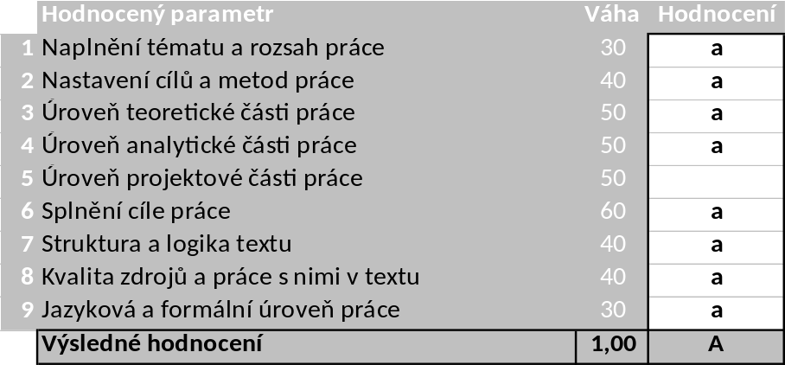

Komentáře, připomínky, výhrady a náměty k práci (silné a slabé stránky):
- Kvalitní zpracování teoretické části práce na základě dostatečného rozsahu odpovídající odborné literatury.
- Nadstandardní počet zahraničních zdrojů.
- Precizní práce při vyhodnocování dotazníkového šetření a využití statistických metod (deskriptivní analýza, korelační analýza). Vyvození relevantních závěrů a vypracování praktických doporučení.
- Samostatnost a zodpovědný přístup při zpracovávání práce.
- Kultivovaný jazykový projev.

Systém na kontrolu plagiátorství (STAG UTB) identifikoval shodu 3 %. Vedoucí práce konstatuje, že práce není plagiát.

Ve Zlíně dne 2. 5. 2025 Podpis: Kamila Gamalová v.r.

